IDROCARBURI INSATURI

ALCHENI ( C_{n}H_{2n} ) ALCHINI ( C_{n}H_{2n-2} )

GLI ALCHENI ( C_{n}H_{2n} )
(olefine)

- Caratteristiche generali

-Gli alcheni sono idrocarburi alifatici insaturi, cioè contenenti almeno un doppio legame C═C, insaturi in quanto contengono meno H rispetto agli alcani con uguale n° di C. Il doppio legame rappresenta il punto più reattivo della molecola ed è, quindi, il gruppo funzionale di questa classe di composti.
-La formula generale è C_{n}H_{2n} (alcheni con un solo doppio legame, formula molecolare identica a quella dei cicloalcani corrispondenti) .
-La desinenza caratteristica è ene.
-Sono molto più reattivi degli alcani.(vedi oltre)
-Possono avere più doppi legami: Se sono presenti: 2 doppi legami si hanno i dieni
3 doppi legami si hanno i trieni
Molti doppi legami si hanno i polieni
In natura il doppio legame degli alcheni è molto diffuso:
limonene : aroma degli agrumi
carotene : pigmento fotosintetico, colore delle carote (beta-carotene)
licoprene : colore dei pomodori rossi
ferormoni degli insetti per es attrattori sessuali della mosca.

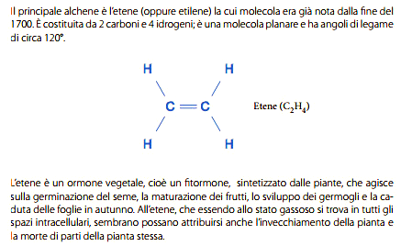

Le piante producono naturalmente etene dall’amminoacido metionina. I chimici hanno messo a punto composti di sintesi in grado di rilasciare etene nelle piante in modo controllato inducendo ad esempio nei pomodori e ananas una maturazione omogenea, oppure per regolare la crescita di orzo, mele, ciliegie, cotone. I vegetali sono molto sensibili all’etene, reagiscono con concentrazioni minori di 0,1 ppm.
L’etene è il primo prodotto della chimica industriale. Si ottiene dal cracking degli idrocarburi. Negli USA il principale prodotto di partenza del cracking è l’etano. Una grande percentuale dell’etene prodotto viene convertito in polietilene. L’etene grazie alla reattività del doppio legame è usato come materia prima per ottenere molti altri composti di interesse industriale.

Gli alcheni per l'industria si ottengono per cracking dal petrolio

- ll doppio legame.

Gli atomi di C coinvolti nel doppio legame degli alcheni sono ibridati sp² (3 orbitali ibridi sp² a 120° su di un piano e un orbitale p puro perpendicolare a tale piano).
Consideriamo il più semplice degli alcheni: l’ etene (etilene) C₂H₄ CH₂=CH₂.
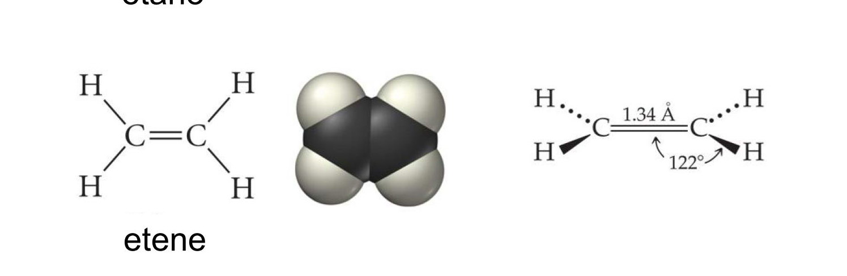
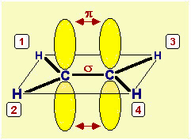
La sovrapposizione frontale di un ibrido sp² di ciascuno dei due atomi di C genera il legame sigma stabile, mentre la sovrapposizione laterale dei due orbitali p puri a otto, tra loro paralleli (in giallo nel disegno), genera il legame π che si estende sopra e sotto il piano degli ibridi ed è più debole in quanto la sovrapposizione degli orbitali è meno estesa e gli elettroni sono meno vincolati ai nuclei.
I due ibridi sp² di ciascun C non utilizzati si sovrappongono ad altrettanti orbitali s di 4 H creando 4 legami sigma che completano la molecola la cui geometria è planare perchè gli atomi di C e H giacciono sullo stesso piano.
La presenza del legame π impedisce la libera rotazione attorno al doppio legame a meno di rompere il legame π. Per fare ciò è però necessaria una energia termica superiore a quella disponibile a temperatura ambiente, per cui in condizioni normali la rotazione è impedita.
Riassumendo le caratteristiche principali del doppio legame sono:
- ibridazione sp² dei due C uniti dal doppio legame (geometria trigonale planare, α=120°)
- più fragile del singolo legame sigma per la presenza del legame pi greco
- rigido, non consente conformazioni diverse in condizioni normali di laboratorio
- più corto del sigma (la sovrapposizione laterale del legame pi greco richiede un maggiore avvicinamento dei due nuclei di C)
- rappresenta il punto reattivo della molecola e quindi il gruppo funzionale.

- Nomenclatura IUPAC degli alcheni

Alcheni a catena lineare.
- Nome proprio per i primi tre termini (etene, propene, butene). Dal pentene in poi prefisso per indicare il numero di atomi di C presenti nella catena carboniosa + suffisso ene
- Nelle catene con più di 3 C è necessario indicare la posizione del doppio legame numerando gli atomi dal C più vicino al doppio legame.

Es: CH₃─ CH═CH─CH₂─ CH₃ 2-pentene CH₃─ CH─CH═CH₂─ CH₃

Alcheni a catena ramificata.
Le ramificazioni degli alcheni possono essere gruppi alchilici (derivati dagli alcani) o altri gruppi. I gruppi contenenti il doppio legame derivanti da alcheni per sottrazione di un H si definiscono gruppi alchenilici I due gruppi alchenilici più importanti da ricordare con il loro nome comune sono:

Dall’etene CH₂=CH₂ : CH₂=CH― chiamato comunemente vinile
Dal propene CH₂=CH―CH₃ : CH₂=CH―CH₂― chiamato comunemente allile .

Regole
- Si sceglie la catena più lunga che contiene entrambi gli atomi di C del doppio legame.
- La numerazione della catena inizia dall’estremità più vicina al legame multiplo in modo che agli atomi di C di questo legame vengano assegnati i numeri più bassi possibili.
- Se il legame doppio è equidistante dalle due estremità la numerazione inizia dall’estremità più vicina al primo punto di ramificazione.
- Per indicare la posizione del legame multiplo ci si deve riferire all’atomo di C che ha il numero più basso.
- Se ci sono più doppi legami la numerazione inizia dall’estremità più vicina a quello che viene prima
- (Se c’è un triplo legame si parte da doppio a parità di posizione: vedi esempi).
- Isomeria degli alcheni

Isomeria strutturale di catena
Isomeria strutturale di posizione

Stereo isomeria geometrica “cis-trans” . La stereoisomeria geometrica è un tipo di stereoisomeria (molecole con uguale formula molecolare, uguale concatenamento degli atomi ma diversa disposizione degli atomi nello spazio) che, nei casi più semplici, utilizza la nomenclatura cis-trans; le condizioni sono:
1-presenza di un doppio legame (legame rigido che non consente la rotazione intorno all'asse di legame)
2-ognuno dei due C insaturi è legato a un H e a un altro atomo o gruppo di atomi diverso dall'H.
L'isomero cis presenta i due H dalla stessa parte rispetto al doppio legamel'isomero trans da parti opposte.
Più in generale si può usare la nomenclatura cis/trans se ognuno dei due C insaturi è legato alla medesima coppia di atomi o gruppi di atomi (vedi esempi).
Gli isomeri cis-trans non sono convertibili tra loro ed hanno proprietà chimico fisiche diverse. Es:l' acido fumarico (trans) è presente in tutte le cellule, l'acido maleico (cis)è un veleno. (La nomenclatura più corretta è basata sul sistema Z-E vedi appunti dalla lezione).

5. Le Proprietà fisiche
Gli alcheni sono composti apolari ed hanno proprietà fisiche simili a quelle degli alcani con lo stesso scheletrro carbonioso. Le sole forze attrattive tra le loro molecole sono le deboli forze di London, per cui come gli alcani fino al butene sono gassosi, con catene più lunghe sono liquidi poi solidi. Analogalmente a quanto accade per gli alcani sono insolubili in acqua ed hanno densità inferiore a quella dell'acqua.
6. LA REATTIVITA'
(Addizione elettrofila al doppio legame - Combustione - Polimerizzazione)
Premessa.
Reagenti elettrofili. Sono reagenti poveri di elettroni (elettron-poveri) che nelle reazioni cercano elettroni per raggiungere la stabilità. In generale sono ioni + come H⁺ , NH₄*, Cl⁺ ....... Specie chimiche che possono accettare un doppietto elettronico.
Reagenti nucleofili. Sono reagenti ricchi di elettroni (elettron-ricchi)che formano legami cedendo elettroni agli elettrofili. In genere sono ioni - o specie chimiche che possono cedere un doppietto elettronico come ad es. :NH₃. E⁺ + Nu⁻ = E : Nu
Gli alcheni sono molto più reattivi degli alcani per la presenza, nel doppio legame, del legame pi greco che è più debole del legame sigma in quanto la sovrapposizione laterale dei due orbitali puri ad otto è meno estesa rispetto alla sovrapposizione testa-testa dei due orbitali ibridi sp², per cui gli elettroni pi greco sono meno vincolati ai nuclei e più disponibili ad essere ceduti nelle reazioni . Il doppio legame si comporta quindi da nucleofilo e può essere attaccato da reagenti elettrofili.
La reazione caratteristica degli alcheni è l'addizione elettrofila al doppio legame.

A) addizione elettrofila al doppio legame
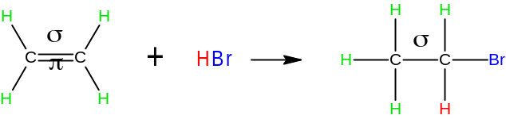
Nella reazione di addizione entrambi gli atomi del reagente si aggiungono con un legame sigma ai due C insaturi rompendo il legame pi greco. I due C rimangono uniti dal legame sigma e, saturandosi, passano da ibridazione sp² a sp³ . Nella reazione di sostituzione, invece, tipica degli alcani, il reagente sostituisce l'H dell'idrocarburo. L'addizione elettrofila è, in generale, esotermica perchè l'energia che si libera nella formazione dei nuovi legami sigma (più stabili) è superiore a quella necessaria a rompere il legame pigreco e il legame del reagente.
- addizione elettrofila di acidi.
Diversi acidi (idracidi, acido solforico) si addizionano al doppio legame degli alcheni. Vediamo come esempio l’addizione di acido cloridrico al propene con formazione di 2-cloropropano.
La reazione globale è la seguente ed avviene in due stadi: veloce e lento.
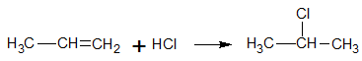
Meccanismo di reazione:
Stadio lento (rottura dei legami e formazione del carbocatione): l’acido cloridrico è una molecola molto polare in quanto il Cl è decisamente più elettronegativo dell’H. E’ presente, quindi, una parziale carica + sull’H (elettrofilo) e – sul Cl . L’H dell’acido, carico positivamente, attacca il legame pigreco che si rompe e forma, con entrambi gli elettroni, un legame sigma che unisce l’H con uno dei due C, in questo caso , alchene asimmetrico e reagente asimmetrico, l'H si lega al C che è unito a più atomi di H ( regola di Markovnicov). L’H si stacca da HCl e il doppietto di elettroni del legame rimane al cloro che diventa ione negativo Cl⁻. L’altro atomo di C avendo perso l’elettrone pi greco condiviso assume una carica positiva + e rimane unito al primo C con un legame singolo sigma. Il prodotto intermedio che si forma viene definito carbocatione ed è molto reattivo in quanto il C positivo non ha l’ottetto completo.
Carbocatione = atomo di C con carica + legato ad altri 3 atomi. Instabile in quanto il C ha 6 e non 8 elettroni nel livello più esterno.
Stadio veloce (formazione del prodotto finale): lo ione Cl⁻ (nucleofilo) dona una coppia di elettroni al C⁺ del carbocatione (elettrofilo) che raggiunge l’ottetto stabile formando un legame sigma con il cloro ottenendo il composto finale 2-cloropropano.
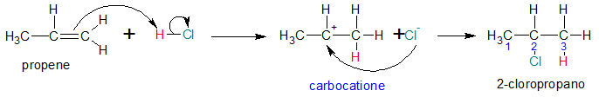 Regola di Markovnicov:
Nelle reazioni di addizione elettrofila il reagente si scinde in una parte + e una -, come ad es. l’acido cloridrico, e la parte positiva elettrofila( es. H⁺) si lega al C del doppio legame che ha più atomi di H (regola di Markovnicov). Non si pone il problema se l’alchene e il reagente (o uno dei due)sono simmetrici.

- addizione elettrofila di alogeni (alogenazione).
Gli alcheni si sommano facilmente con cloro o bromo. La reazione si svolge a temperatura ambiente, non richiede né luce né calore come avviene, invece, nelle reazioni di sostituzione. Il meccanismo è di tipo ionico e si svolge in due fasi come nel caso precedente. I due atomi di cloro si legano da parti opposte rispetto al piano dell'alchene. Il meccanismo di reazione implica anche in questo caso la formazione di un carbocatione.
CH₂═ CH₂ + Cl₂ → CH₂Cl─ CH₂Cl dicloroetano

- addizione elettrofila di acqua (idratazione)
La reazione avviene in presenza di un acido come catalizzatore, necessario perché la molecola neutra dell’acqua non è sufficientemente acida da fornire gli H⁺ che danno inizio al processo.. L’acqua si somma come H─OH e i prodotti sono alcoli. Il meccanismo è analogo ai precedenti con formazione del carbocatione intermedio.(eventualmente si deve applicare la regola diMarkovnikov)
CH₂═ CH₂ + H─OH → CH₃─ CH₂OH etanolo

addizione di H₂ (idrogenazione).
Gli alcheni possono essere ridotti ad alcani mediante reazione con H₂ in presenza di un catalizzatore, come ad esempio il platino. I due H si legano dalla stessa parte del doppio legame.
CH₂═ CH₂ + H₂ → CH₃─ CH₃ etano
L’idrogenazione catalitica è usata per esempio nella produzione della margarina a partire da oli vegetali liquidi insaturi (palma, arachidi). L’idrogenazione degli alcheni nell’olio crea una massa di grassi saturi, alcani, da cui si produce la margarina.

B) polimerizzazione

I polimeri sono macromolecole organiche ad elevata massa molecolare che si ottengono per addizione di piccole molecole dette monomeri mediante un processo di polimerizzazione. Alcheni e alchini in quanto possono avere reazioni di addizione sono ottime materie prime per la sintesi di polimeri. Ad es. la polimerizzazione dell’etene porta alla formazione del polietilene utilizzato nella fabbricazione di bottiglie, pellicole di plastica, sacchetti e piatti di plastica ecc. Purtroppo questi polimeri sintetici non sono reattivi e quindi non si decompongono facilmente, non sono cioè biodegradabili.

Polimerizzazione radicalica dell’etene. Il polietilene.
Avviene per riscaldamento ad alta pressione con un catalizzatore, (di solito un perossido organico).
La reazione inizia quando il catalizzatore R─O─O─R (perossido organico) si spezza per riscaldamento formando due radicali RO∙ . Il radicale, molto reattivo, si addiziona al doppio legame rompendolo e formando un radicale libero del carbonio RO─CH₂─ CH₂∙, il quale a sua volta si addiziona ad un’altra molecola di etene e coì via allungando sempre più la catena RO─ CH₂─ CH2─CH2─ CH₂∙.

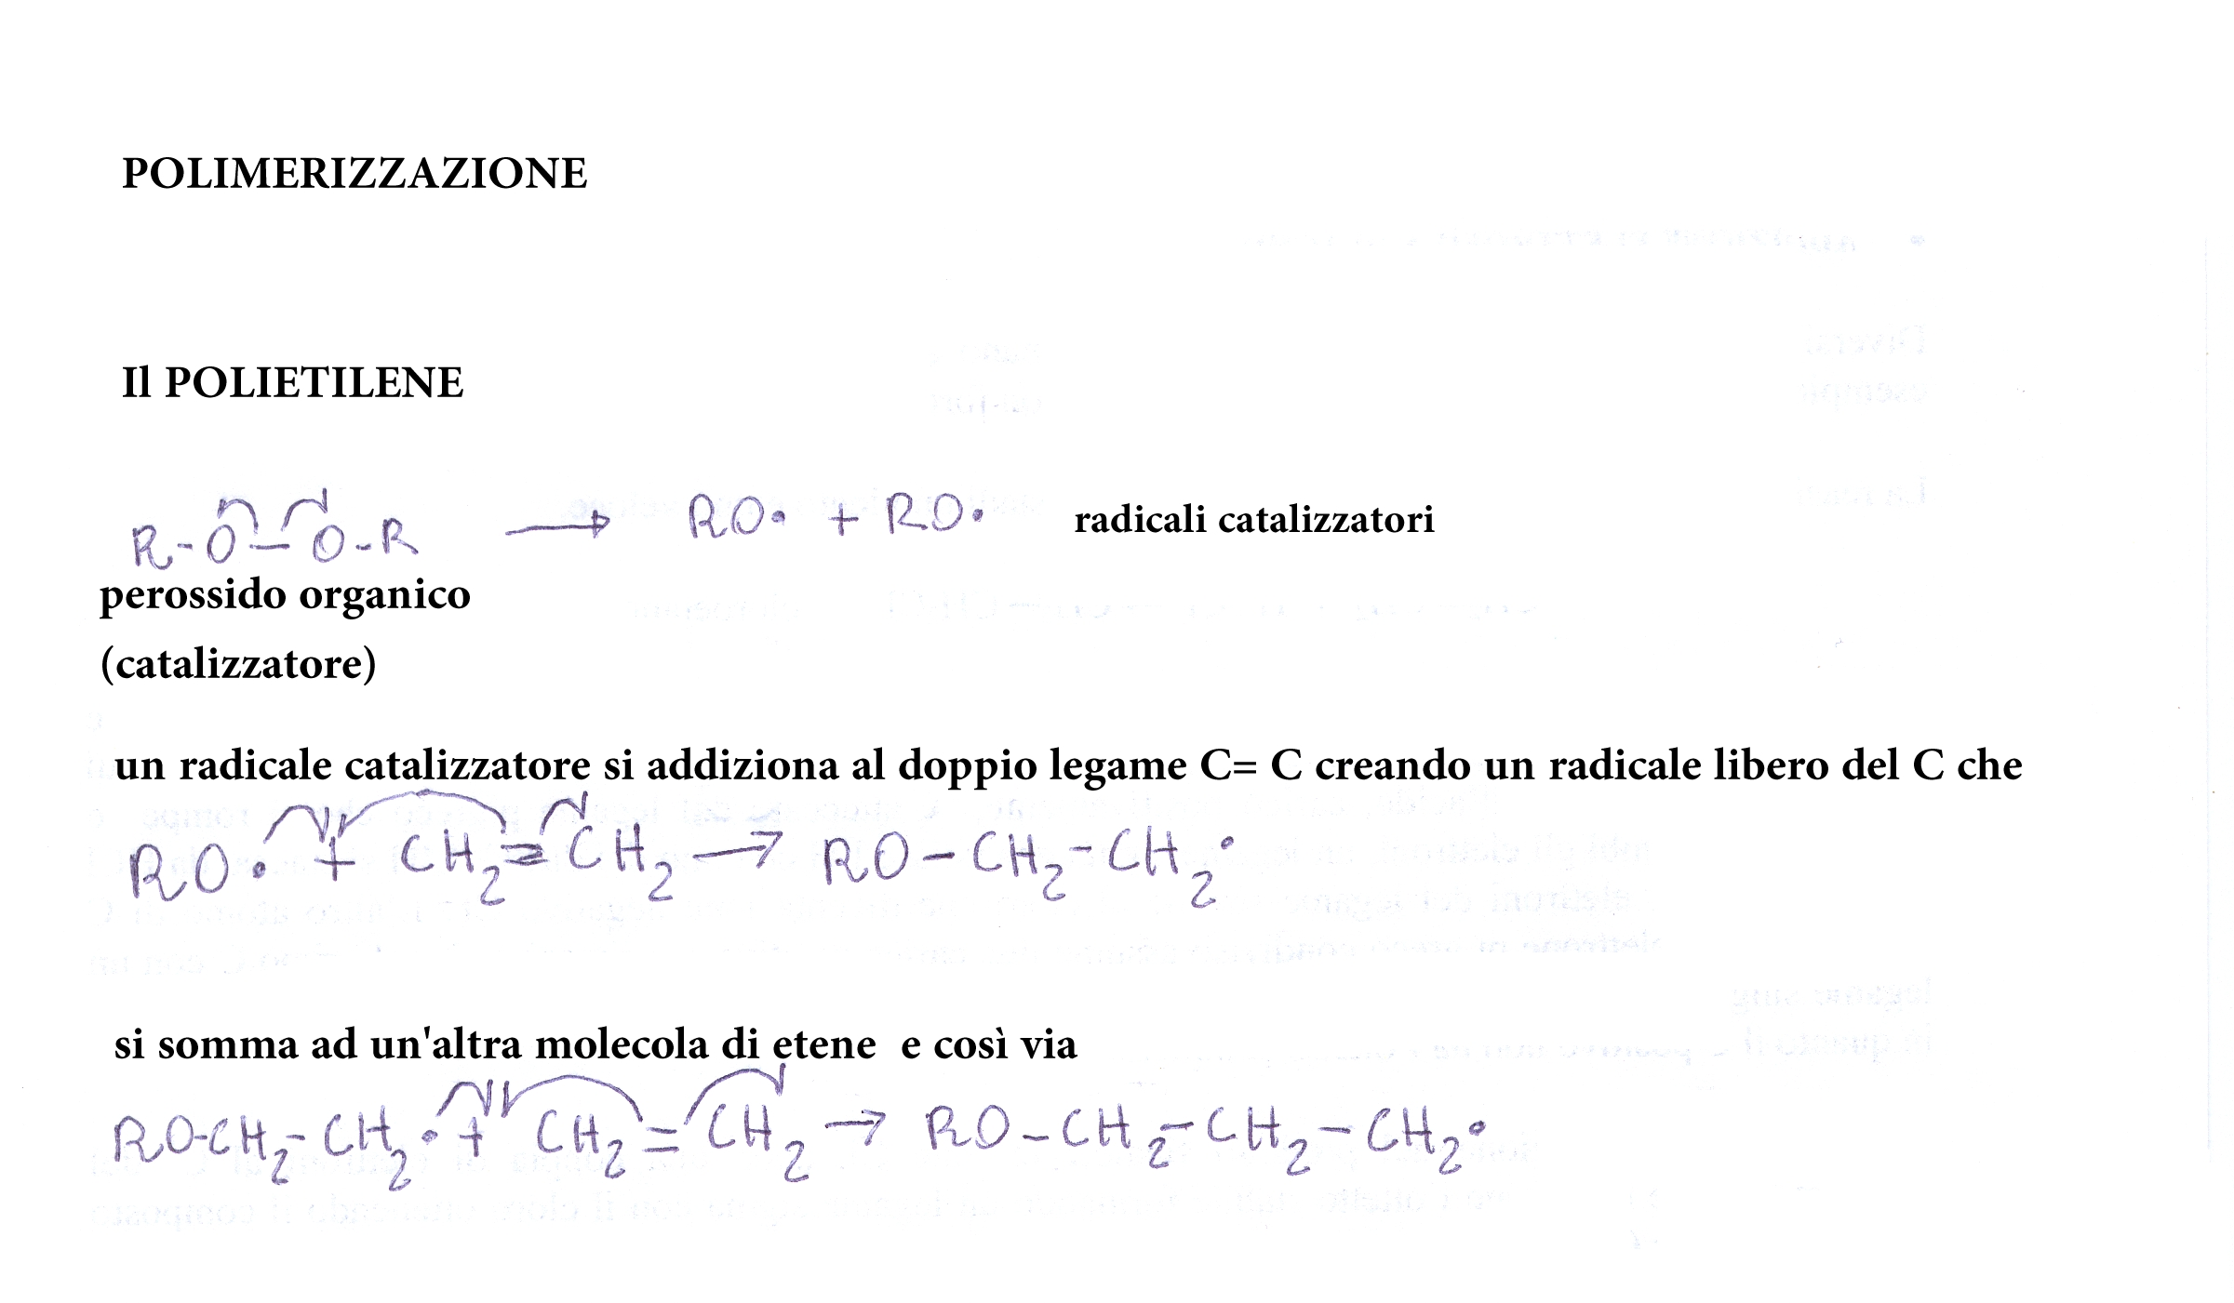
A volte accade che un atomo di carbonio abbia un'altra catena di polietilene al posto di uno dei due atomi di idrogeno. Questo è detto polietilene ramificato o polietilene a bassa densità LDPE (low density polyethylene). Se non ci sono ramificazioni, è detto polietilene lineare, o HDPE (high density polyethylene). Il polietilene lineare è molto più resistente del ramificato, ma quest'ultimo è più economico e facile da produrre.
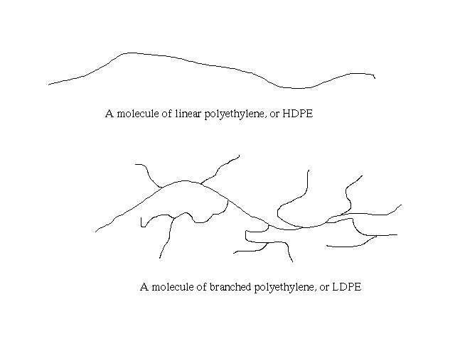
Il polietilene lineare è normalmente prodotto con un peso molecolare compreso tra 200.000 e 500.000, ma è possibile ottenerne di più alti. I polietileni con peso molecolare tra tre e sei milioni sono detti polietileni ad altissimo peso molecolare, o UHMWPE (ultra high molecular weight polyethylene). Questi sono usati per produrre fibre che sono così resistenti da aver rimpiazzato il Kevlar per la produzione di giubbotti antiproiettile. Grandi fogli di UHMWPE vengono usati al posto del ghiaccio nelle piste di pattinaggio.

USI COMUNI DEL POLIETILENE
Uno degli usi classici del polietilene è la fabbricazione, mediante estrusione e successive lavorazioni, dei sacchetti comunemente detti "di plastica", dove la plastica in questione è proprio il polietilene.
Il polietilene viene inoltre impiegato per la creazione del "film estensibile" e del "film a bolle d'aria" (o pluriball).
Altri usi del polietilene sono:
- Impermeabilizzazioni edili generali con geomembrana in hdpe
- rivestimento interno di confezioni in cartone per alimenti (per esempio cartoni del latte);
- flaconi per il contenimento di detersivi o alimenti;
- giocattoli;
- pellicole alimentari;
- tappi in plastica;
- tubi per il trasporto di acqua e gas naturale;
- pellicola di rivestimento di cavi elettrici e telefonici;
- palloni stratosferici;
- mobili per il giardino (Hularo);
- inserti per protesi di ginocchio.
- 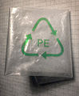
Busta in polietilene

- 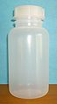
Flacone in polietilene

- 
Barriera provvisoria componibile "New-Jersey" in polietilene

- 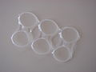
Elemento di imballaggio in polietilene

- 
Pallone sonda in polietilene

Tubi in polietilene

GLI ALCHINI ( C_{n}H_{2n-2} )

    - Caratteristiche generali

-Gli alchini sono idrocarburi alifatici aciclici (con catene aperte lineari o ramificate),
-insaturi, cioè contenenti almeno un triplo legame carbonio/carbonio a causa dell’ibridazione sp degli atomi di C interessati dal triplo legame. Il triplo legame, zona ad alta densità elettronica, rappresenta il gruppo funzionale degli alchini. Se il triplo legame si trova alle estremità della catena l’alchino è definito terminale, se è in posizione interna viene definito interno.
-La formula generale è C_{n}H_{2n-2} (alchini con un solo triplo legame) .
-La desinenza caratteristica è ino e il numero messo davanti al nome di un alchino indica la posizione del triplo legame.

La molecola più semplice è l’etino o acetilene C₂H₂
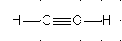
Gli alchini sono diffusi in natura ed hanno importanti proprietà fisiologiche, ad es. la capillina contrasta i funghi della pelle. Molti farmaci antidepressivi e analgesici contengono il triplo legame C/C.

  - La struttura degli alchini – Il triplo legame.

Gli atomi di C coinvolti nel triplo legame degli alchini sono ibridati sp (2 orbitali ibridi sp a 180° e due orbitali p puri) ed hanno quindi geometria lineare.
Consideriamo la molecola dell’etino o acetilene.
La sovrapposizione frontale di un orbitale sp di ciascun C genera il legame sigma stabile, mentre la sovrapposizione laterale dei due orbitali p puri di ciscun C genera due legami π più fragili. Ognuno dei due ibridi sp rimasti si sovrappone a un orbitale s di un H creando due legami sigma che completano la molecola con 4 atomi di idrogeno.
La lunghezza del triplo legame risulta minore di quella del doppio legame
Il triplo legame essendo formato da due legami pi greco e uno sigma è una regione ad alta densità elettronica che conferisce elevata reattività agli alchini, in modo analogo al doppio legame degli alcheni. Anche il triplo legame è rigido, come il doppio, e non consente conformazioni.

    - Nomenclatura IUPAC degli alchini

Desinenza INO
Alchini lineari: il prefisso indica il numero di atomi della catena carboniosa.
La posizione del triplo legame deve essere indicata con un numero posto prima del nome e corrisponde al primo C del triplo legame..
Etino (acetilene)
Propino
1-butino
2-butino

Alchini ramificati: vedi alcheni

Se il triplo legame si trova alle estremità della catena l’alchino è definito terminale, se è in posizione interna viene definito interno

    - Isomeria

Isomeria strutturale di catena
Isomeria strutturale di posizione

4. Proprietà fisiche

Sono analoghe a quelle degli alcheni. Gli alchini sono apolari, quindi insolubili in acqua
Hanno bassi punti di ebollizione (un po’ più alti degli alcheni). Etino, propino, butino sono gassosi a T ambiente. Dal 4 al 14 liquidi, oltre solidi.

5. Reattività

Gli alchini hanno reazioni chimiche simili a quelle degli alcheni:
- Addizione elettrofila al triplo legame
- Idrogenazione

Addizione elettrofila al triplo legame (alogeno, acido alogenidrico)
L’attacco dell’elettrofilo al triplo legame può portare alla formazione di un alchene (rottura di un legame pi greco) o di un alcano ( rottura di entrambi i legami pi greco). L’addizione di idracidi ad alchini terminali segue la regola di Markovnicov, è regioselettiva, quindi più utile dell’addizione ad alchini interni che non è regioselettiva.

Idrogenazione
L’idrogenazione è una reazione di riduzione di un alchino con idrogeno gassoso.
La reazione condotta con i catalizzatori comuni usati anche per l’idrogenazione degli alcheni (es: platino o nichel) porta alla idrogenazione completa con formazione dell’alcano corrispondente. Per fermare la reazione all’alchene è necessario un catalizzatore particolare (catalizzatore di LINDLAR, a base di palladio).

IN TUTTE LE REAZIONI DEGLI ALCANI, ALCHENI E ALCHINI AGGIUNGERE IL MECCANISMO DI REAZIONE FATTO IN CLASSE

